Die einfallsreichen Bilder des Schweizer Digitalkünstlers Frédéric Müller
Oldtimer, die zu Wildtieren werden

Die M.A.D.Gallery präsentiert „Rides of the Wild“, eine Kollektion aus acht Werken des Schweizer Jungtalents Frédéric Müller, dessen Kreativität keine Grenzen kennt. Aufbauend auf seinem Know-how als 3D-Künstler verleiht Müller seinen Ideen in dieser Serie Gestalt und verwandelt Oldtimer in Fahrzeuge, deren Designs an das Aussehen ihrer tierischen Fahrer – darunter ein Löwe, ein Nilpferd und ein Alligator – angelehnt sind. Sogar ein Panda bekommt sein passendes Gefährt!

Ein Aston Martin findet sich in Gestalt eines Nilpferdes wieder, während ein Pick-up der Marke Ford die Straßen als Löwe unsicher macht. Es sind Bilder, die zum Nachdenken anregen. „Ich möchte Werke kreieren, in denen der Betrachter sich verlieren kann, die er länger als lediglich ein paar Sekunden lang anschauen und anhand derer er seine Fantasie auf Reisen schicken kann“, erklärt Müller. „Es ist mir stets wichtig, etwas zu kreieren, das sich von der Masse abhebt, noch nie dagewesen ist oder eine besondere Ausstrahlung hat.“

Bei der M.A.D.Gallery sind wir absolut begeistert davon, Müllers heitere Sammlung raffinierter 3D-Bilder präsentieren zu dürfen, und freuen uns darauf, unserer Fantasie ausgehend von seinen Werken freien Lauf zu lassen. Wir sind immer darum bemüht, Ausstellungsstücke zu präsentieren, die uns und hoffentlich auch unsere Besucher zum Schmunzeln bringen. Frédéric Müllers Werke tun genau das!”, schwärmt Max Büsser, Gründer von MB&F und der M.A.D.Gallery. „Seine Arbeit, in die er Oldtimer – eine meiner Passionen – eingebunden hat, ist nicht nur beeindruckend, sondern richtet sich an unseren Sinn für Skurriles und an das Kind in uns, das wir nicht verlieren dürfen.”

Rides of the Wild
Ein schnittiger Flitzer, ein rassiger Oldtimer, ein leistungsstarker Pick-up sowie ein verspielter Roadster bringen überaus lebendige Wildtiere in neue Habitate – zumindest tun sie das bei Frédéric Müller, der uns seine Version der perfekten Beziehung zwischen Auto und Tier entdecken lässt. Dabei stattet er jeden „Charakter“ mit besonderen Persönlichkeitseigenschaften aus und verwandelt jedes Wesen und Fahrzeug mit viel Fingerspitzengefühl anhand verschiedener Accessoires und Ausprägungen.

Die geschwungenen, stahlgrauen Kurven eines Aston Martin DB5 Baujahr 1963 passen perfekt zu der üppigen Silhouette eines Nilpferdes. Die Ähnlichkeit wird noch durch ein paar „Ohren“ vergrößert, die perfekt auf dem Fahrzeugdach platziert sind, sowie durch ein personalisiertes Nummernschild mit der Aufschrift ‘H1PP0’. Interessenten können zwischen zwei Druck-Versionen wählen: einer Vorderansicht des Aston Martin im Nilpferd-Design oder einer Szene, die ein Nilpferd im Anzug zeigt, das vom Auto ins Büro eilt.
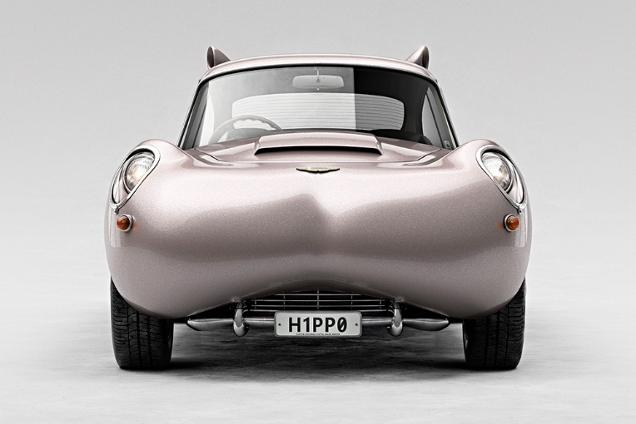  H1PP0 01 | 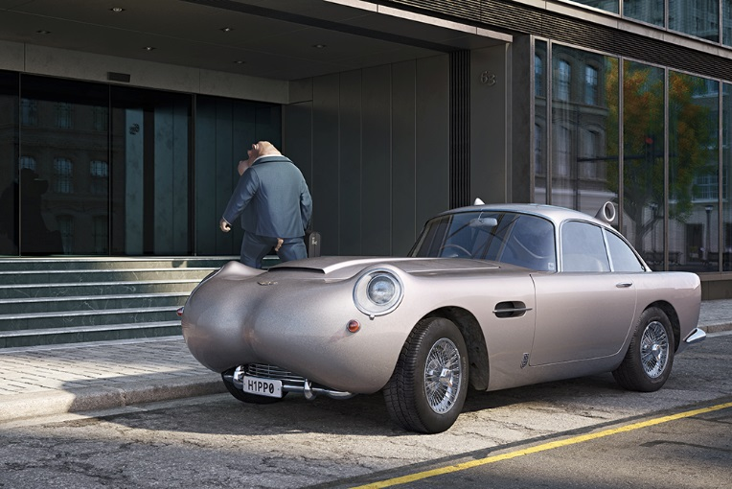  H1PP0 02

Bereit fürs Abenteuer? Dann ist der Löwe am Steuer des verwandelten Ford F-250 mit Faltcaravan im Schlepptau genau das richtige. Dieser leistungsstarke Pick-up Baujahr 1967 lehnt sich im Design an das Aussehen der Wildkatze an: der Kühlergrill ist einer Löwennase nachempfunden, das Fahrerhaus zieren „Ohren“ und die Farbe entspricht der des Löwenfells. Müller – ein Perfektionist, wenn es um Details geht – ersetzt den Markennamen ‘FORD’ auf der Kühlerhaube durch ‘ROAR’ und die Aufschrift des Nummernschildes lautet: L10N.

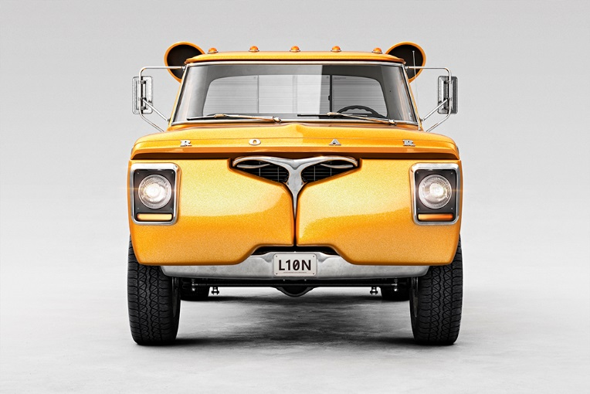  L10N 01 | 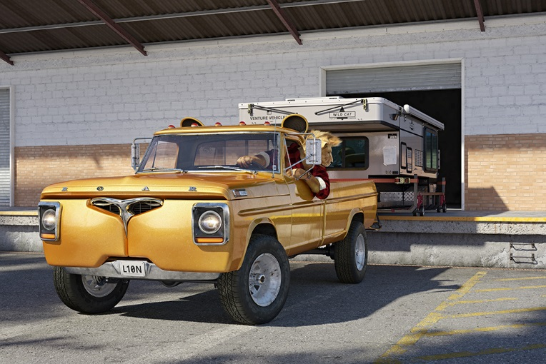  L10N 02

Ausgestattet mit weit weniger PS, aber umso liebenswerter, kommt ein Fiat 600S Baujahr 1977 als Pandabär daher. Das in Schwarz und Weiß gehaltene Fahrzeug weist eine Kühlergrill-Nase auf und unter dem Dachgepäckträger lugen Ohren hervor. Im zweiten Werk des Künstlers, das Pandabären gewidmet ist, bricht ein weltenbummlerisches Bärenpärchen zu einem Roadtrip auf. Lustiges Detail dieser Kreation: das zum Bersten mit Bambus gefüllte Gepäck. Die Bären wirken ein wenig verloren, der Fahrer hält eine Karte in der Hand und starrt auf unleserliche Straßenschilder. Und um das Ganze abzurunden, lautet das Nummernschild hier ‘P4ND4’.

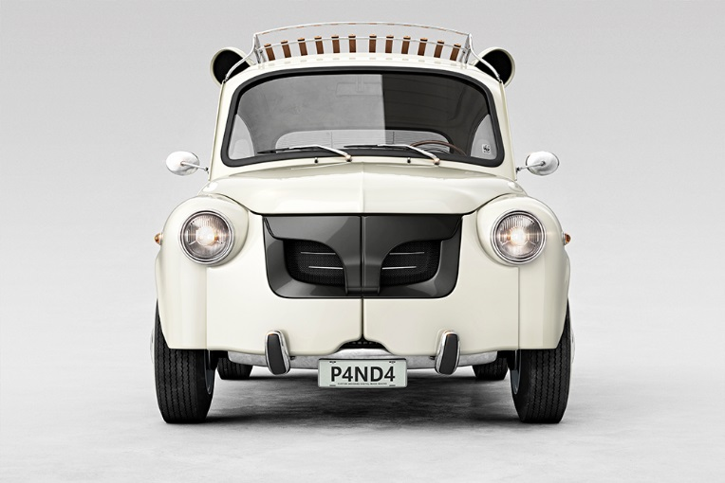  P4ND4 01 | 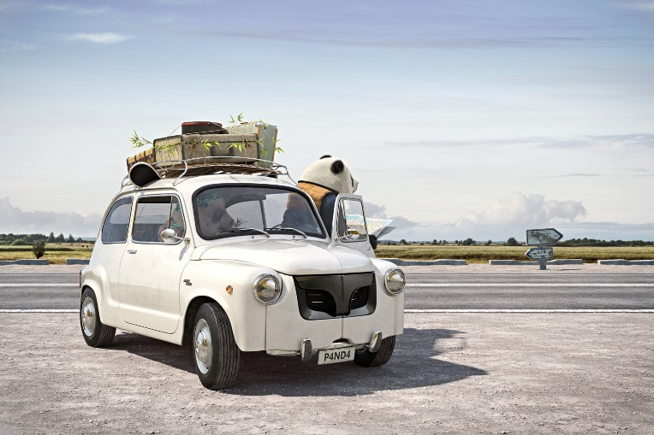  P4ND4 02

Am Steuer eines Chevrolet Corvette Stingray Baujahr 1968 sitzt ein Alligator und rast mit halsbrecherischer Geschwindigkeit um eine Ecke. Das mit dem Risiko flirtende Reptil passt perfekt zu der leistungsstarken Maschine, die eine langgestreckte Fahrzeugnase aufweist (ähnlich dem Maul eines Alligators) sowie einen Kühlergrill mit spitzen Zähnen, die beidseitig des personalisierten Nummernschildes mit der Aufschrift ‘G4T0R’ angeordnet sind. Die dunkle smaragdgrüne Farbe des Oldtimers harmoniert mit der der Kreatur, die ihren Arm cool aus dem Fenster reckt und jede Menge Spaß hat.

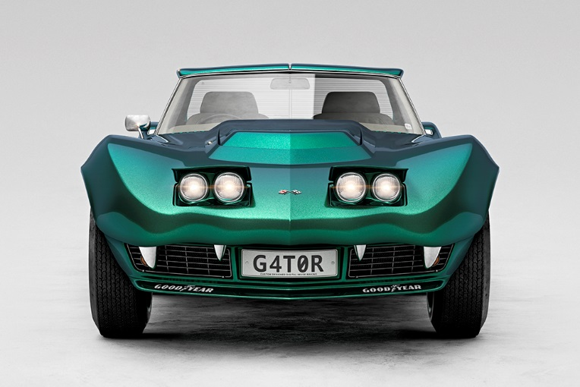  G4T0R 01 | 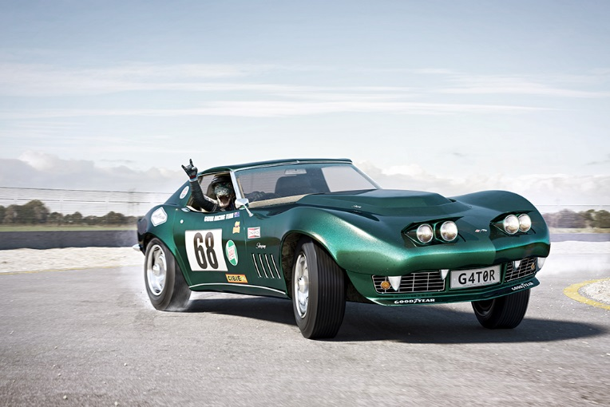  G4T0R 02

Ein jedes Fahrzeug präsentiert einen mit viel Bedacht auf der Fensterscheibe platzierten Aufkleber des World Wide Fund for Nature (WWF), um uns daran zu erinnern, dass diese Wildtiere gefährdet oder sogar vom Aussterben bedroht sind.

Für jedes dieser vier besonderen Autos sind zwei Bilder verfügbar: eines mit einer Vorderansicht sowie eines mit passender Szene und tierischem Fahrer. Die Bilder werden auf edles Papier gedruckt, erhalten einen Rahmen aus mattweißem Aluminium und werden von einer zwei Millimeter dicken Glasscheibe geschützt. Jedes Motiv ist in zwei Größen erhältlich: 128 x 90 cm sowie 70 x 50 cm mit weißem Rand (Bild 114 x 76 cm und 60 x 40 cm), begrenzt auf acht Drucke sowie eine Artist Edition pro Größe. Und wer gerne alle acht Drucke haben möchte, für den stehen 18 Sammlerboxen mit weiß umrandeten Drucken in der Größe 51 x 41 cm zur Verfügung (Bild 45 x 30 cm).

Schaffensprozess
Bei seiner Arbeit lässt Müller sich von ganz alltäglichen Dingen und Situationen inspirieren und kreiert so einzigartige computergenerierte Bilder (Computer Generated Imagery – CGI). Ausschlaggebend für diese Serie war eine Nilpferd-Lampe, auf die der Künstler in einem Secondhand-Laden stieß. „Die Lampe war geformt wie die Kühlerhaube eines Oldtimers,“ erzählt Müller. „Da habe ich mich gefragt: Was, wenn ein Auto tatsächlich wie ein Nilpferd aussehen würde? Die meisten meiner Arbeiten beginnen stets mit der einfachen Frage: Was, wenn ...? Diese zwei Worte sind erstaunlich wirksam, wenn es darum geht, die Fantasie anzuregen. Sie zwingen uns dazu, außerhalb der Norm zu denken.“

Im Geiste des Künstlers setzte der Aston Martin mit Nilpferd-Design seine Entwicklung fort, erhielt eine eigene Persönlichkeit und Story. Und warum nicht eine Serie von vier Oldtimern kreieren, die digital bearbeitet und in Wildtiere mit passenden Charakterzügen verwandelt werden?

Der Schaffensprozess sieht dabei so aus: Ist das Konzept klar, wird in einem nächsten Schritt ein 3D-Modell der Autos mittels Computeranimation und Modelliersoftware erstellt. Danach werden die materiellen Eigenschaften der Modelle bestimmt und die Beleuchtung wird entwickelt, anschließend werden sie in eine Szene eingebettet, indem die Perspektive festgelegt und die „Lichtquellen“ positioniert werden. Das Bild wird dann in mehreren Testdurchläufen gerendert, um die Materialerscheinung und Lichteinstellungen zu perfektionieren und ein so fotorealistisches Ergebnis zu erhalten wie möglich. Zu guter Letzt wird das Bild in Adobe Photoshop bearbeitet, um beispielsweise Farbnuancen und Kontraste zu gestalten. Die Bearbeitung eines Bildes mit 10 500 Pixeln ermöglicht die Sichtbarmachung kleinster Details, seien es das Fell der Tiere, der Staub auf den Reifen oder Insekten auf der Windschutzscheibe.

Dabei ist der Prozess nicht einfach und linear. Jeder Schritt erfordert mehrere Testphasen, um letztendlich zu 100 % mit dem Bild übereinzustimmen, das Müller vorschwebt. Die Einarbeitung der zahllosen Details ist sehr zeitaufwändig: Zur Fertigstellung der Serie „Rides of the Wild“ brauchte der Künstler insgesamt fast drei Jahre.

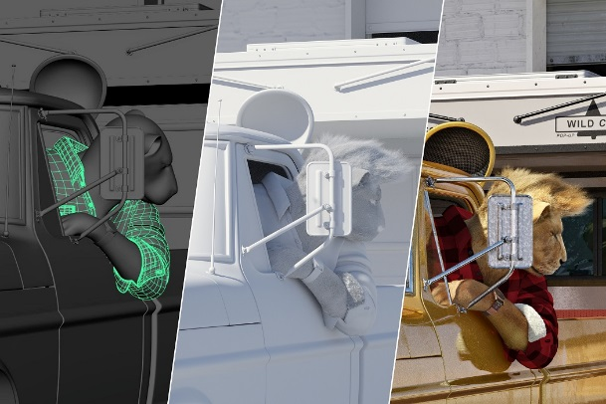  3D-Vorschau / Test-Beleuchtung / Fertiges Bild | 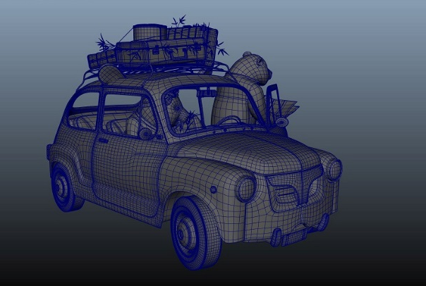  Vollständiges 3D-Modell
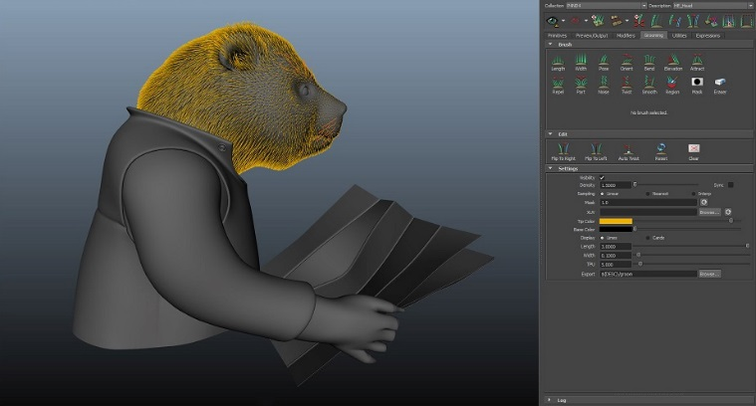  Pflege des Pandafells | 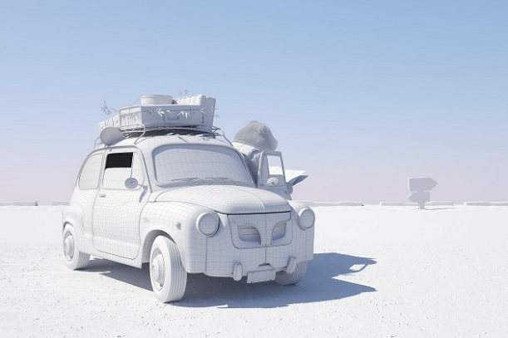  Vorschau-Rendering zur Lichteinstellung

Der Künstler
„Zunächst einmal geht es vor allen Dingen um Spaß! Darum, selbst Spaß zu haben und anderen Spaß zu vermitteln,“ erläutert Müller begeistert, wenn er seinen künstlerischen Ansatz beschreibt. Müller absolviert an der Hochschule für Gestaltung und Kunst der FHNW einen BA-Studiengang in Produkt- und Industriedesign und ist fasziniert von der kreativen Arbeit, die in der Gestaltung von Alltagsobjekten steckt. Nachdem er als Designer gearbeitet hat, entdeckt er eine Leidenschaft, die nichts mit Produktdesign gemein hat: die Nutzung von Fotografie, CGI und Techniken der 3D-Visualisierung, um kreative Ideen zu Papier zu bringen. „Konzepte oder Produkte zum Leben erwecken, indem man sie in fotorealistischen Bildern zeigt, sie in einen Kontext einbettet und so erzählt, wie und wo die Produkte im richtigen Leben nützlich sein könnten,“ erklärt Müller.

2013 zieht er nach Amsterdam, wo er bei einem der führenden Unternehmen für CGI-Produktionen eine Stelle als 3D-Künstler erhält. Hier sammelt er umfassende Erfahrungen und trifft auf einen Mentor, der das Beste aus ihm herausholt. Müller beginnt, seine Arbeit online zu veröffentlichen, und erntet dafür Aufmerksamkeit und Anerkennung, wie Zeitschriftenartikel beweisen. Er gewinnt an Zuspruch und bald werden seine Bilder neben den Werken vielbewunderter Künstler gezeigt. Müller zieht zurück in die Schweiz, um seine Chance zu nutzen, übernimmt als Freelancer Projekte für Kunden aus der Werbeindustrie und arbeitet nebenher an seinen eigenen Projekten.

Heute teilt sich Müller seine Arbeitszeit zwischen einem umgebauten Van der Feuerwehr und seinem Büro in der Schweiz. „Die Möglichkeit, fernab von allem zu arbeiten und die gewohnte Arbeitsumgebung zu verlassen, fördert die Kreativität enorm,“ so der Künstler, wenn er von seinem „Atelier auf Rädern“ spricht, das übrigens mit einer Solarbatterie ausgestattet ist. Ein Großteil der Arbeiten im Rahmen dieser Serie – Forschungsarbeit, Konzeptentwicklung, Zeichnen und Modellieren der Autos – fand auf abenteuerlichen Roadtrips durch die Schweiz, Deutschland, Dänemark, die Niederlande und Frankreich statt.

Ein genauer Blick auf die Kulisse von G4T0R oder P4ND4 macht das deutlich: Der Himmel und die Horizontlinie der Szenerien stammen aus Müllers Fotoaufnahmen von unterwegs. Die Arbeiten, welche eine hohe Bildauflösung erfordern, darunter die Ausstattung mit Details, das Erstellen von CGI-Umgebungen und insbesondere das Rendering, erfolgten im Büro in der Schweiz, denn dort kann Müller auf eine leistungsstärkere EDV-Ausstattung zurückgreifen.

Auf diesen jungen Künstler, dem es wichtig ist, bei den Betrachtern seiner Werke Gefühle hervorzurufen – insbesondere Glücksgefühle –, warten rosige Zeiten. „Betrachter, die eine Sekunde stehenbleiben und darüber nachdenken, wie es wäre, wenn das Abgebildete real wäre. Reaktionen bei den Menschen hervorrufen, sie zum Schmunzeln, Lachen und Nachdenken bringen und sie dazu anregen, die Dinge einmal aus einer anderen Perspektive zu betrachten. Die Tatsache, dass man seine Kreativität/Ideen mit kleinem bis gar keinem Budget – abgesehen von der Zeit und Mühe, die man gewillt ist, hineinzustecken – zum Ausdruck bringen kann, fand und finde ich toll,“ so Müller.

